**Δομή Σχεδίου Μαθήματος 2**

**1. ΤΑΥΤΟΤΗΤΑ ΣΧΕΔΙΟΥ ΜΑΘΗΜΑΤΟΣ**

#### **Τίτλος Σχεδίου Μαθήματος: Μαθησιακή Τεχνολογία και Τεχνολογικά Βελτιωμένη Εκπαίδευση**

***Δημιουργός/οί***

***Βαθμίδα – Τάξη: Ε’ Δημοτικού***

***Εμπλεκόμενες γνωστικές περιοχές και συμβατότητα με ΠΣ***

***Γνωστικό αντικείμενο:*** Πληροφορική

***Θεματικό πεδίο***: Ψηφιακός Γραμματισμός

***Θεματική ενότητα:*** Μαθησιακή Τεχνολογία και Τεχνολογικά Βελτιωμένη Εκπαίδευση

***Προσδοκώμενα μαθησιακά αποτελέσματα όπως αναφέρονται στο ΠΣ***

* να αξιοποιούν προηγμένα χαρακτηριστικά ασύγχρονης τηλεκπαίδευσης
* να χρησιμοποιούν ψηφιακές εκπαιδευτικές εγκυκλοπαίδειες και λεξικά
* να επισκέπτονται ψηφιακά μουσεία
* να διερευνούν προηγμένες εκπαιδευτικές υπηρεσίες του Πανελλήνιου Σχολικού Δικτύου

Σ***χέση με άλλες θεματικές ενότητες ή/και θεματικά πεδία του γνωστικού αντικειμένου ή/και άλλα γνωστικά αντικείμενα***

* Υπάρχει συσχέτιση με την αντίστοιχη ενότητα των **ΤΠΕ και Πληροφορικής** της Δ’ Δημοτικού που αφορά στη χρήση εφαρμογών, μέσων και υπηρεσιών (λέξεις κλειδιά για αποτελεσματική αναζήτηση πληροφοριών, χρήση βασικών επιλογών φυλλομετρητή, εφαρμογή κριτηρίων καταλληλότητας / αξιοπιστίας πληροφοριών, κ.ο.κ.)

**Διαθεματική προσέγγιση με άλλα γνωστικά αντικείμενα**

* **Ιστορία:** Περιήγηση σε εικονικά μουσεία με αφορμή κάποιο ιστορικό γεγονός ή πρόσωπο.
* **Γλώσσα:** Περιήγηση και αναζήτηση λημμάτων σε ψηφιακά λεξικά της ελληνκής γλώσσας
* **Ξένες Γλώσσες**: Περιήγηση και αναζήτηση λημμάτων σε ψηφιακά λεξικά ξένων γλωσσών. Στοχασμός και αναζήτηση κοινών στοιχείων ανάμεσα σε διαφορετικές Γλώσσες με κοινή ρίζα (ινδοευρωπαϊκή οικογένεια γλωσσών)

***Χρονική διάρκεια:*** Το διδακτικό σενάριο προβλέπεται να διαρκέσει 1 διδακτική ώρα (1 μάθημα).

**2. *ΣΚΕΠΤΙΚΟ ΣΧΕΔΙΟΥ ΜΑΘΗΜΑΤΟΣ*– ΕΠΙΣΤΗΜΟΝΙΚΟ/ΓΝΩΣΤΙΚΟ ΠΕΡΙΕΧΟΜΕΝΟ**

* Το παρόν σχέδιο εργασίας αποσκοπεί στην αξιοποίηση προηγμένων χαρακτηριστικών ασύγχρονης τηλεκπαίδευσης, ψηφιακών εκπαιδευτικών πολυμέσων και στη διερεύνηση προηγμένων εκπαιδευτικών υπηρεσιών.

Μια συχνή δυσκολία των μαθητών/-τριών εντοπίζεται στη μεταφόρτωση αρχείων από τον προσωπικό τους υπολογιστή ή από προσωπική φορητή συσκευή αποθήκευσης (π.χ. usb stick) σε κάποια εκπαιδευτική πλατφόρμα (εύρεση του αντίστοιχου φακέλου και του σωστού αρχείου προς μεταφόρτωση).

**3. ΠΡΟΑΠΑΙΤΟΥΜΕΝΕΣ ΓΝΩΣΕΙΣ ΚΑΙ ΕΠΙΘΥΜΗΤΕΣ ΔΕΞΙΟΤΗΤΕΣ**

Οι μαθητές/-τριες είναι σημαντικό να είναι εξοικειωμένοι με την αναζήτηση στο διαδίκτυο, να έχουν έρθει σε επαφή και να έχουν χρησιμοποιήσει την ψηφιακή πλατφόρμα του σχολείου τους (εάν υπάρχει), αναρτώντας εργασίες και αναζητώντας ήδη υπάρχον υλικό. Σημαντική, επίσης, είναι και η εμπειρία τους από συμμετοχή σε ομαδικά εκπαιδευτικά έργα (project).

**4. ΣΚΟΠΟΣ ΣΧΕΔΙΟΥ ΜΑΘΗΜΑΤΟΣ - ΠΡΟΣΔΟΚΩΜΕΝΑ ΜΑΘΗΣΙΑΚΑ ΑΠΟΤΕΛΕΣΜΑΤΑ**

**Διδακτικός σκοπός:** Οι μαθητές αναμένεται να πλοηγούνται στο διαδίκτυο αναζητώντας πληροφορίες και εκπαιδευτικούς συνδέσμους, να μεταβαίνουν σε ιστοσελίδες, να αξιοποιούν ηλεκτρονικές υπηρεσίες και να αναρτούν ηλεκτρονικά υλικό που έχουν δημιουργήσει οι ίδιοι ή που έχουν ανακτήσει από το διαδίκτυο.

Ειδικότερα οι μαθητές αναμένεται:

**Γνωστικοί Στόχοι**

* να γνωρίζουν την έννοια του φυλλομετρητή ή πρoγράμματος περιήγησης (browser)

**Παιδαγωγικοί στόχοι**

* Να αναζητούν τις κατάλληλες πληροφορίες ανάλογα με το θέμα της εργασίας τους.
* να μπορούν να πειραματίζονται και να αναλαμβάνουν πρωτοβουλίες,
* να έχουν καλλιεργήσει κοινωνικές δεξιότητες, να μπορούν να εργάζονται σε ομάδες και να συνεργάζονται.
* Να προτείνουν λύσεις σε πιθανά προβλήματα
* Να διαχειρίζονται αποτελεσματικά τον χρόνο που διαθέτουν
* Να διαμοιράζουν ρόλους, να εντοπίζουν τα δυνατά σημεία κάθε μέλους της ομάδας, να αναγνωρίζουν τη χρησιμότητα κάθε ατόμου σε μια ομαδική εργασία.
* να αποδέχονται διαφορετικά μοντέλα σκέψης και να εμπλουτίζουν τον προσωπικό τρόπο σκέψης τους

**Στόχοι Τεχνογραμματισμού**

* να χρησιμοποιούν τον φυλλομετρητή (browser)
* να αντιγράφουν ή πληκτρολογούν σωστά τη διεύθυνση της ιστοσελίδας που τους ενδιαφέρει.
* Να αναγνωρίζουν τις υπηρεσίες του διαδικτύου ως αποτέλεσμα μεταφοράς δεδομένων μεταξύ υπολογιστών.
* Να ξεχωρίζουν τις μηχανές αναζήτησης από τον παγκόσμιο ιστό και να περιγράφουν τη λειτουργία τους

**5. ΟΡΓΑΝΩΣΗ ΤΗΣ ΔΙΔΑΣΚΑΛΙΑΣ ΚΑΙ ΑΠΑΙΤΟΥΜΕΝΗ ΥΛΙΚΟΤΕΧΝΙΚΗ ΥΠΟΔΟΜΗ**

**Οργάνωση τάξης**

* Οι μαθητές χωρίζονται σε ομάδες των δύο- τριών μελών και η κάθε ομάδα κάθεται μπροστά σε έναν υπολογιστή (φορητό ή σταθερό). Οι δραστηριότητες είναι ομαδικές. Θεωρείται απαραίτητη και επιδιώκεται η συνεργασία ανάμεσα στα μέλη.
* Υπάρχει ένας υπεύθυνος για κάθε ομάδα, ο οποίος έχει τη δυνατότητα να περιδιαβαίνει και να συζητά με τους υπευθύνους των άλλων ομάδων.

**Υλικοτεχνική Υποδομή**

Το διδακτικό σενάριο υλοποιείται στο εργαστήριο Πληροφορικής ή στον χώρο της σχολικής αίθουσας, εφόσον υπάρχουν φορητοί υπολογιστές. Είναι αναγκαίο να υπάρχει ένας υπολογιστής ανά δύο μαθητές με εγκατεστημένο το λογισμικό επεξεργασίας κειμένου Microsoft Word. Το σενάριο είναι σχεδιασμένο για την διαχείριση των αρχείων στο περιβάλλον του λειτουργικού συστήματος Windows οπότε οι υπολογιστές θα πρέπει να έχουν εγκατεστημένα τα Windows (XP ή νεότερα). Απαιτείται επίσης διαδραστικός πίνακας ή βιντεοπροβολέας και ένας υπολογιστής (εκπαιδευτικού) για την εισαγωγή των μαθητών στη δραστηριότητα καθώς και η ύπαρξη τοπικού δικτύου με σύνδεση στο διαδίκτυο.

**6. ΔΙΔΑΚΤΙΚΗ ΠΡΟΣΕΓΓΙΣΗ**

**Ερωτήσεις-κλειδιά για τη διδασκαλία**

Εκπαιδευτική εγκυκλοπαίδεια

Παγκόσμιος ιστός

Φυλλομετρητής

Ψηφιακό μουσείο

Ηλεκτρονικό περιοδικό/ εφημερίδα

**Υποκείμενη θεωρία μάθησης**

Το σενάριο βασίζεται στο θεωρητικό πλαίσιο του εποικοδομισμού και του κοινωνικοπολιτιστικού εποικοδομητισμού (κοινωνική αλληλεπίδραση- διερευνητική μάθηση).

**Μέθοδοι διδασκαλίας**

Εφαρμόζεται η ομαδοσυνεργατική και η ανακαλυπτική (discovery learning) μέθοδος αφού οι μαθητές/-τριες δουλεύουν σε ομάδες των 2-3 μελών σε κάθε υπολογιστή. Τέλος, στο σενάριο χρησιμοποιούνται τεχνικές καθοδήγησης αφού συνοδεύεται από φύλλα εργασίας, αλλά και ο ρόλος του/της εκπαιδευτικού είναι να βοηθά (scaffolding) και να καθοδηγεί τους μαθητές, διορθωτικά κι όχι παρεμβατικά.

**7. ΑΝΑΛΥΤΙΚΗ ΠΕΡΙΓΡΑΦΗ ΔΙΔΑΚΤΙΚΗΣ ΠΟΡΕΙΑΣ** (ενδεικτικά: περιγραφή δραστηριοτήτων, σταδίων/φάσεων, ενεργειών εκπαιδευτικού και μαθητών)

**1η φάση**

**Διάρκεια: 10 λεπτά**

* Οι μαθητές/-τριες χωρίζονται σε ομάδες των δύο- τριών μελών και η κάθε ομάδα κάθεται μπροστά σε έναν υπολογιστή (φορητό ή σταθερό).
* Ο/Η εκπαιδευτικός προβάλλει στον διαδραστικό πίνακα ή στον βιντεοπροβολέα ένα απόσπασμα από τη σειρά βιβλίων «Το Βυζάντιο σε έξι χρώματα, κόκκινο», της Μαρίας Αγγελίδου, ως αφόρμηση. Πιο συγκεκριμένα, χρησιμοποιείται η ιστορία «Βάρβαροι με μισθό». Αυτή η ιστορία περιγράφει τον Αλάριχο, που άρχισε σαν Μαυροθαλασσίτης ληστής από ένα νησάκι του Δούναβη, έγινε στρατηγός του ρωμαϊκού στρατού και κατέληξε να γίνει αρχηγός των βαρβάρων Γότθων και να κάψει τη Ρώμη. Ένας απόγονος του Αλάριχου, λοιπόν, έκλεψε κάποιους πίνακες. (Εικ. 1)
* Ο/Η εκπαιδευτικός αναθέτει σε κάθε ομάδα να αναζητήσει ένα αρχείο κειμένου (βλ. παράρτημα) στην επιφάνεια εργασίας του υπολογιστή του/της. Κάθε αρχείο περιέχει έναν πίνακα που αναφέρεται στη Βυζαντινή –Χριστιανική περίοδο. Οι πίνακες θα είναι όσοι και οι ομάδες (προτείνονται : 1. Η Γέννηση του Χριστού (14ος αιών.), 2. Παναγία Βρεφοκρατούσα (13ος αιώνας), 3. Θεοτόκος Γλυκοφιλούσα, «Η επίσκεψις», 4. Οι τρεις Ιεράρχες (α’ όψη), 5. Σταύρωση. Κάθε ομάδα βλέπει τον πίνακα που της αναλογεί στο αρχείο κειμένου. (Παράρτημα)
* Η κάθε ομάδα πρέπει να περιηγηθεί στο Βυζαντινό και Χριστιανικό εικονικό μουσείο για να αναζητήσει τον πίνακα (που της αντιστοιχεί, σύμφωνα με το αρχείο). Πρέπει να τον βρει και να τον επιστρέψει στο μουσείο (ανάθεση αποστολής). (Εικόνες από <https://www.ebyzantinemuseum.gr/?i=bxm.el.collections&c=9>.)

Προετοιμασία: Ο εκπαιδευτικός θα έχει διαμορφώσει 1 αρχείο για κάθε ομάδα με τον πίνακα που συνοδεύεται από το όνομά του και με οδηγίες για την εύρεση της ιστοσελίδας του Βυζαντινού και Χριστιανικού μουσείου (Παράρτημα)

**2η φάση**

**Διάρκεια: 25 λεπτά**

* Στη συνέχεια, οι μαθητές *αναζητούν* τον πίνακα (που τους αναλογεί) σε εικονική περιήγηση του Βυζαντινού και Χριστιανικου Μουσείου, αφού γράψουν την κατάλληλη διεύθυνση στη μηχανή αναζήτησης και *αντιγράφουν* τις πληροφορίες- περιγραφή που συνοδεύουν τον πίνακα από την ιστοσελίδα του μουσείου.
* Οι μαθητές *επικολλούν* τις πληροφορίες- περιγραφή στο έγγραφο word που βρήκαν στην επιφάνεια εργασίας και γράφουν έναν δικό τους τίτλο για τον πίνακα.
* Έπειτα, καλούνται να γράψουν 3 λέξεις που σκέφτηκαν σχετικές με τον πίνακα που τους αναλογεί στο πρόγραμμα Padlet (<https://padlet.com/mariabouzioti/padlet-wg147f04xr71gkoe> ).

**3η φάση**

**Διάρκεια: 10 λεπτά**

* Για να ολοκληρωθεί η αποστολή πρέπει να *ανεβάσουν* το αρχείο σε δικτυακό τόπο που θα τους υποδείξει ο/η εκπαιδευτικός, σε συγκεκριμένο φάκελο (με νέο όνομα αρχείου αυτό της ομάδας τους με τη λέξη ‘’αποστολή’’ (π.χ. ομάδα 1-αποστολή’’) .
* Συμπληρώνουν σύντομο πίνακα αξιολόγησής της διαδικασίας, τον οποίον δημιούργησε ο/η εκπαιδευτικός στο liveworksheets

(https://www.liveworksheets.com/c?a=s&t=KZrA8Jhvrn&sr=n&l=mx&i=scccund&r=qw&f=dzdtuddd&ms=uz&cd=p--s-6-wysllvmpkkkxlntungnzxnnnxg&mw=hs).

* Οι ομάδες που ολοκληρώνουν τη διαδικασία μπορούν να ασχοληθούν με τα διαδικτυακά παιχνίδια της ιστοσελίδας του μουσείου [ΠΑΙΧΝΙΔΙΑ | Βυζαντινό και Χριστιανικό Μουσείο (ebyzantinemuseum.gr)](https://www.ebyzantinemuseum.gr/?i=bxm.el.games)

**8. ΠΙΘΑΝΕΣ ΕΠΕΚΤΑΣΕΙΣ - ΠΡΟΣΑΡΜΟΓΕΣ ΣΧΕΔΙΟΥ ΜΑΘΗΜΑΤΟΣ**

Το παρόν σχέδιο διδασκαλίας επιδέχεται αναπροσαρμογές, με τη μείωση ή τη διαφοροποίηση του ήδη διαμορφωμένου υλικού, ενώ παράλληλα αποτελεί ιδανική επιλογή σε ειδικές συνθήκες εξ αποστάσεως διδασκαλίας. Αυτό σχετίζεται με τη φύση των μέσων που χρησιμοποιούνται: Η/Υ, εργαλεία web 2.0, σύνδεση στο διαδίκτυο, τα οποία είναι προσβάσιμα από την πλειονότητα των μαθητών. Σε περίπτωση που δεν υπάρχει η πρόσβαση από κάποιων μαθητή/-τρια προτείνεται η παροχή εξοπλισμού από το σχολείο ή η χρήση tablet. Μπορεί να συνδεθεί με το γνωστικό αντικείμενο της Ιστορίας και της Γλώσσας (αναζήτηση σε ψηφιακά λεξικά)

**9. ΒΙΒΛΙΟΓΡΑΦΙΑ – ΔΙΚΤΥΟΓΡΑΦΙΑ**

<https://padlet.com/mariabouzioti/padlet-wg147f04xr71gkoe>

<https://www.ebyzantinemuseum.gr/?i=bxm.el.virtual-tour>

<https://www.mozaweb.com/en/mblite.php?cmd=open&bid=GR-DFS-INF05-2022&page=15>

<https://aesop.iep.edu.gr/senaria?f%5B0%5D=thematiki%3A%CE%94%CE%B9%CE%B1%CE%B4%CE%AF%CE%BA%CF%84%CF%85%CE%BF&search_api_fulltext=&page=1>

<https://www.ebyzantinemuseum.gr/?i=bxm.el.games>

<https://www.liveworksheets.com/c?a=s&t=KZrA8Jhvrn&sr=n&l=mx&i=scccund&r=qw&f=dzdtuddd&ms=uz&cd=p--s-6-wysllvmpkkkxlntungnzxnnnxg&mw=hs>

<https://blogs.sch.gr/vmoutsara/files/2021/03/%CE%A4%CE%9F-%CE%92%CE%A5%CE%96%CE%91%CE%9D%CE%A4%CE%99%CE%9F-%CE%A3%CE%95-6-%CE%A7%CE%A1%CE%A9%CE%9C%CE%91%CE%A4%CE%91-.-%CE%9A%CF%8C%CE%BA%CE%BA%CE%B9%CE%BD%CE%BF-%CE%B1%CF%80%CF%8C-%CF%84%CE%B7%CE%BD-%CE%91%CE%BD%CE%B4%CF%81%CE%BF%CE%BC%CE%AC%CF%87%CE%B7.pdf>

Φύλλο εργασίας 1 (Ομάδα 1)

Αντιγράφω και επικολλώ στη γραμμή αναζήτησης τη διεύθυνση:

<https://www.ebyzantinemuseum.gr/?i=bxm.el.collections&c=9>

Βρίσκω την εικόνα: Η Γέννηση του Χριστού (14ος αιώνας)

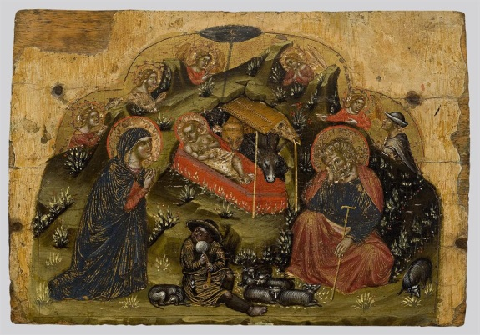

Περιγραφή:

Φύλλο εργασίας 2 (Ομάδα 2)

Αντιγράφω και επικολλώ στη γραμμή αναζήτησης τη διεύθυνση:

<https://www.ebyzantinemuseum.gr/?i=bxm.el.collections&c=9>

Βρίσκω την εικόνα: Παναγία Βρεφοκρατούσα (13ος αιώνας)

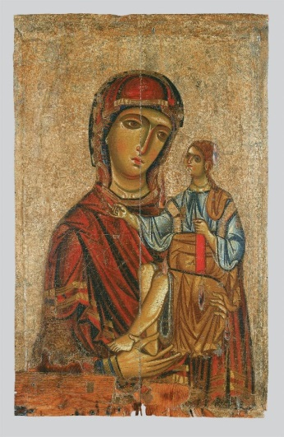

Περιγραφή:

Φύλλο εργασίας 3 (Ομάδα 3)

Αντιγράφω και επικολλώ στη γραμμή αναζήτησης τη διεύθυνση:

<https://www.ebyzantinemuseum.gr/?i=bxm.el.collections&c=9>

Βρίσκω την εικόνα: Θεοτόκος Γλυκοφιλούσα (12ος αιώνας)

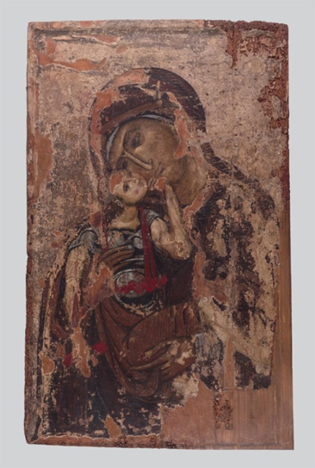

Περιγραφή:

Φύλλο εργασίας 4 (Ομάδα 4)

Αντιγράφω και επικολλώ στη γραμμή αναζήτησης τη διεύθυνση:

<https://www.ebyzantinemuseum.gr/?i=bxm.el.collections&c=9>

Βρίσκω την εικόνα: Οι τρεις Ιεράρχες (α’ όψη) (14ος αιώνας)

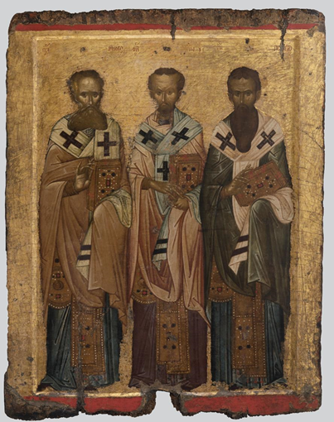

Περιγραφή:

Φύλλο εργασίας 5 (Ομάδα 5)

Αντιγράφω και επικολλώ στη γραμμή αναζήτησης τη διεύθυνση:

<https://www.ebyzantinemuseum.gr/?i=bxm.el.collections&c=9>

Βρίσκω την εικόνα: Σταύρωση 14ος αιώνας (β/2)

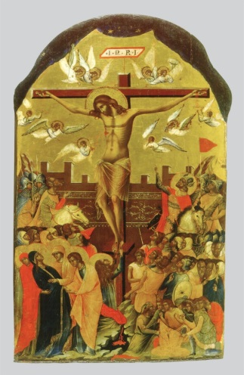

Περιγραφή:

**Ομάδα 5**. **Σταύρωση(14ος αιώνας)**

* 1. Φύλλο αξιολόγησης

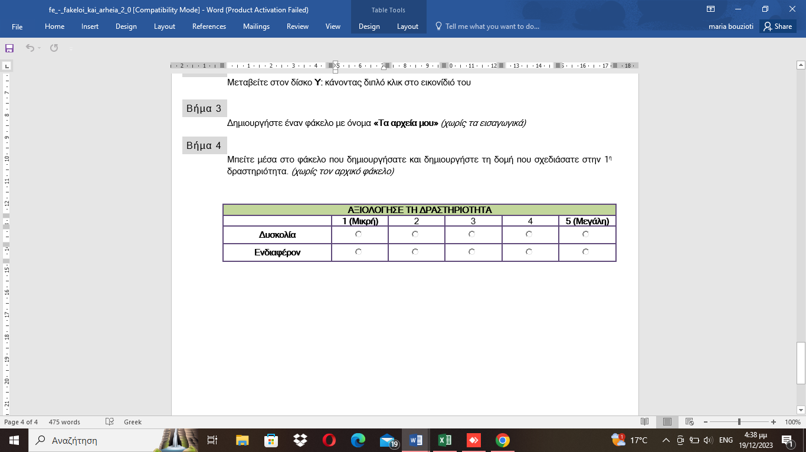

|  |  |
| --- | --- |
| Εικ 1. | |
| Αυτή η ιστορία περιγράφει τον Αλάριχο,  που άρχισε σαν Μαυροθαλασσίτης ληστής  από ένα νησάκι του Δούναβη, έγινε  στρατηγός του ρωμαϊκού στρατού και  κατέληξε να γίνει αρχηγός των βαρβάρων  Γότθων και να κάψει την Ρώμη. Όμως ο  Αλάριχος δεν ήθελε να την λεηλατήσει  αντίθετα, έκανε τα πάντα για να ΜΗΝ  φτάσει σε αυτό το σημείο, αλλά  αναγκάστηκε. Η πόλη καιγόταν τρεις μέρες  και τρεις νύχτες |  |